Dokumentasi Proyek: JT.06 - JT.07

Designator: BC-TR-C-5
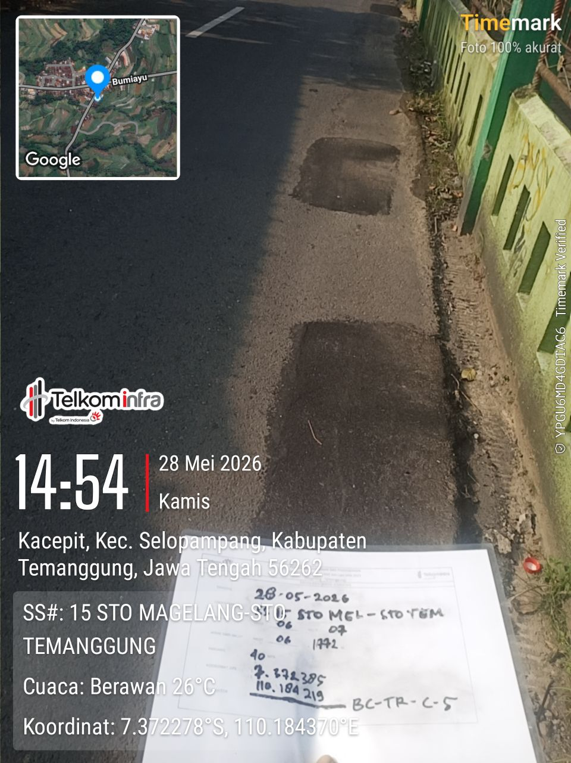 | 